
LES QUATRE OPERATIONS
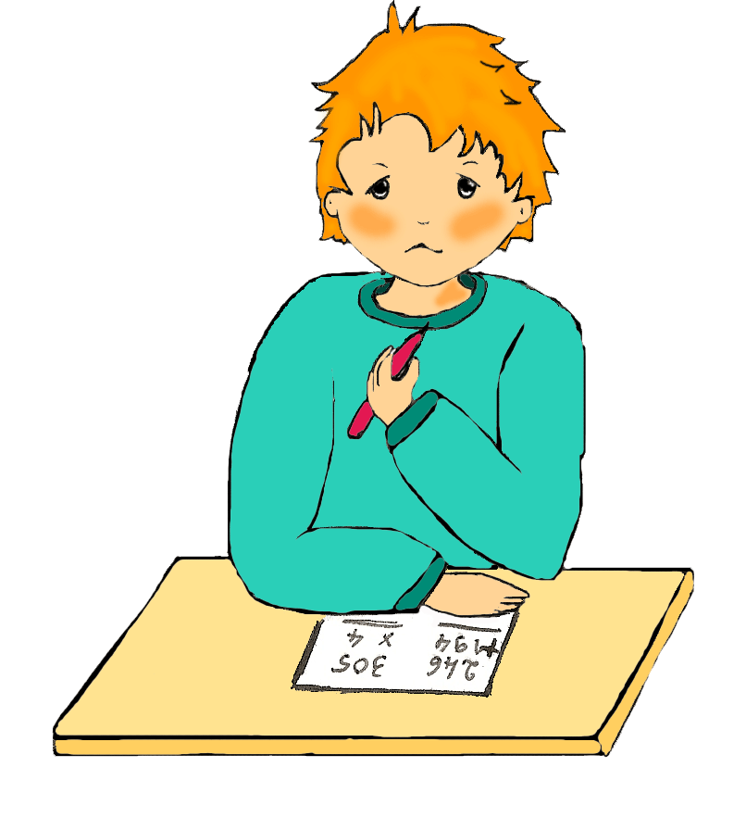
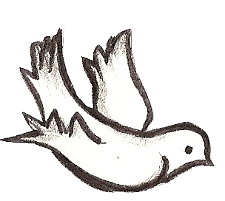


REFRAIN

Addition, soustraction
La multiplication
Même la division
Les quatre opérations
Laissez –nous pour de bon
Compter à notre façon,
Laissez-nous pour de bon
Compter à notr’ façon !


Ajoutons des fontaines
Où nous boirons à deux
Ajoutons des poèmes
Aux discours trop sérieux
Ajoutons des « je t’aime »
Dans le bleu de nos yeux
Addition, addition
Quittons-là nos crayons !







Enlevons de l’oubli
Tous ceux qui sont perdus
Enlevons les taudis
De ceux qui vivent nus
Enlevons les fusils
A ceux qui s’entretuent
Soustraction, soustraction
Sors-donc de ta prison !
Multiplions l’élan
Du sourire d’un enfant
Multiplions le temps

Des blés mûrs dans les champs,
Multiplions vraiment
La Paix contre le sang
La multiplication
Bientôt nous t’aimerons !
Divisons les beaux fruits
De nos jardins en fleurs
Divisons les soucis
Dans le fond de nos cœurs
Divisons les envies
Pour des matins rieurs
Division, division
Partage sera ton nom.
Paroles et Musique : Joseph LAFITTE





1/ -

2/ -

3/ -

4/ -

